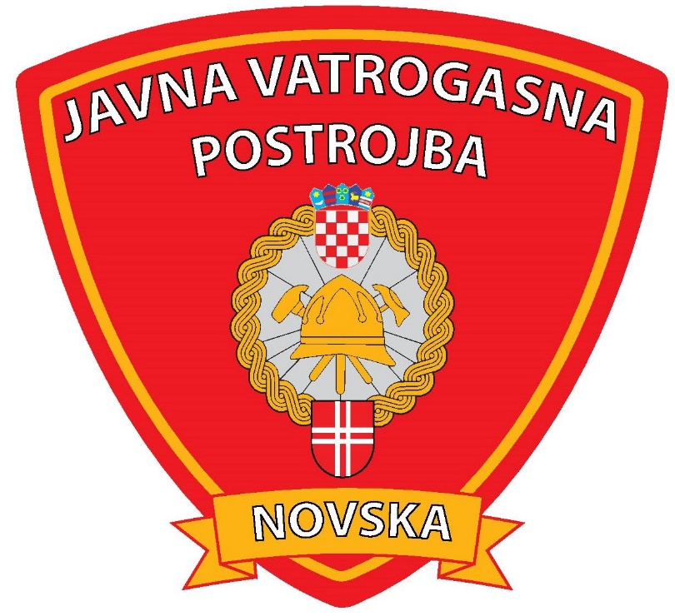
2022.

JAVNA VATROGASNA POSTROJBA GRADA NOVSKA
27. 02 2023.

IZVJEŠĆE O RADU

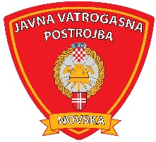

REPUBLIKA HRVATSKA
GRAD NOVSKA
JAVNA VATROGASNA POSTROJBA
GRADA NOVSKA

BROJ: 31/2023
URBROJ: 2176-149-01-22-2-2

VATROGASNO VIJEĆE
Javne vatrogasne postrojbe
Grada Novska

Predmet: Izvješće o radu Javne vatrogasne postrojbe Grada Novska za 2022. godinu

Poštovani,

Naziv ustanove je Javna vatrogasna postrojba Grada Novska (skraćeno JVP Novska) sa sjedištem u Osječkoj ulici 20 u Novskoj.

Osnovna djelatnost JVP Novska je sudjelovanje u provedbi preventivnih mjera zaštite od požara i eksplozija, gašenje požara i spašavanje ljudi i imovine ugroženih požarom i eksplozijom.
Pružanje tehničkih pomoći u nezgodama i opasnim situacijama, te obavljanje i drugih poslova u ekološkim i drugim nesrećama.
JVP Novska može, osim vatrogasne djelatnosti, obavljati gospodarske i društvene djelatnosti (Pružanje usluga vatrogasnih (protupožarnih) osiguranja i tehničke zaštite, pregled, servisiranje, ispitivanje i prodaja vatrogasne i druge opreme iz vatrogasne djelatnosti (servis vatrogasnih aparata, servis dišnih aparata i prodaja istih), pružanje usluge najma prostora, pružanje usluge prijevoza vode i usluge hidrauličke ljestve, pružanje usluge 24-satnog nadzora nad vatrodojavnim sustavom, iznajmljivanje vatrogasne opreme i vozila, osposobljavanje i usavršavanje vatrogasnih kadrova i organizacija pokaznih vježbi, pripremanje i organizacija seminara iz vatrogasne djelatnosti, izdavanje knjiga, skripti i ostalih stručnih publikacija iz vatrogasne djelatnosti, pružanje usluge osiguranja vatrogasnim vozilima i vatrogascima, punjenje boca izolacijskih aparata s komprimiranim zrakom, pranje, sušenje i talkiranje vatrogasnih cijevi i sl.) koje su u svezi s obavljanjem vatrogasne djelatnosti sukladno odredbama posebnih propisa, ako se time ne umanjuje intervencijska spremnost vatrogasne postrojbe.

Ustanova je osnovana 20. kolovoza 2018. godine.
Osnivač JVP Novska je Grad Novska, OIB: 09112913581, Trg Dr. Franje Tuđmana 2 u Novskoj.

Osoba ovlaštena za zastupanje je Zlatko Pješ bacc. ing. sec., OIB: 40778904253, Željanska 31, Lipovljani.
Zastupa ustanovu pojedinačno i samostalno.

Upravna tijela JVP Novska su:
- Vatrogasno vijeće
- Zapovjednik

Javna vatrogasna postrojba Novska ima ukupno četrnaest (14) djelatnika stalno zaposlenih od toga:

- Zapovjednik |  | 1
- Zamjenik zapovjednika – voditelj odjeljenja |  | 1
- Pomoćnik zapovjednika za tehniku – voditelj odjeljenja |  |  |  | 1
- Voditelj odjeljena |  | 2
- Vatrogasac vozač |  | 4
- Vatrogasac/Vatrogasac početnik |  | 5

IZVORI FINANCIRANJA

Ustanova se financira iz sredstava Riznice Grada Novska, a prihodi se dijele na sredstva iz:
- Proračuna Republike Hrvatske (sredstva za decentralizirane funkcije)
- Proračuna Grada Novska
- Vlastite prihode

OPERATIVNI RAD JVP NOVSKA

Kao što sam već napomenuo osnovna djelatnost JVP Novska je sudjelovanje u provedbi preventivnih mjera zaštite od požara i eksplozija, gašenje požara i spašavanje ljudi i imovine ugroženih požarom i eksplozijom.
Pružanje tehničkih pomoći u nezgodama i opasnim situacijama, te obavljanje i drugih poslova u ekološkim i drugim nesrećama.

DOGAĐAJI JVP NOVSKA U 2022. GODINI

U 2022. godini zabilježeno je 175 intervencija i događaja JVP Novska, a po vrsti stanje je slijedeće:

VATROGASNE INTERVENCIJE I DOGAĐAJI
U 2022. GODINI
RB | VRSTA DOGAĐAJA | BROJ DOGAĐAJA
01. | POŽARNE INTERVENCIJE |  | 43
01./a | POŽARNE INTERVENCIJE U/NA OBJEKTIMA |  | 20
 | - Požar u/na stambenoj zgradi |  | 1
 | - Požar u/na kući |  | 7
 | - Požar u/na vrtiću |  | 1
 | - Požar u/na energetskom postrojenju |  | 1
 | - Požar u/na postrojenju prehrambene industrije |  | 1
 | - Požar u/na sušari za žitarice - uljarice |  | 1
 | - Požar u/na gospodarskom objektu |  | 2
 | - Požar u/na trgovačkom centru |  | 1
 | - Požar u/na garaži |  | 2
 | - Požar u/na ostalim objektima |  | 3
01./b | POŽARNE INTERVENCIJE U/NA OTVORENOM PROSTORU |  | 21
 | - Požar šume |  | 1
 | - Požar livade |  | 4
 | - Požar šikare - makije |  | 4
 | - Ostali požari na otvorenom prostoru |  | 12
01./c | POŽARNE INTERVENCIJE U PROMETU |  | 1
 | - Požar u cestovnom prometu |  | 1
01./d | OSTALE POŽARNE INTERVENCIJE |  | 1
 | - Požar spremnika za otpad |  | 1
Tablica 1. Broj i vrste požarnih intervencija JVP Novska u 2022. godini
02. | TEHNIČKE INTERVENCIJE |  | 77
02./a | TEHNIČKE INTERVENCIJE U/NA OBJEKTIMA |  | 33
 | - Tehnička intervencija u/na stambenoj zgradi |  | 2
 | - Tehnička intervencija u/na kući |  | 28
 | - Tehnička intervencija u/na đačkom domu |  | 1
 | - Tehnička intervencija u/na kafiću |  | 1
 | - Tehnička intervencija u/na ostalim objektima |  | 1
02./b | TEHNIČKE INTERVENCIJE U PROMETU |  | 15
 | - Prometna nesreća u željezničkom prometu |  | 1
 | - Prometna nesreća u cestovnom prometu |  | 11
 | - Uklanjanje zapreka u cestovnom prometu |  | 1
 | - Ispiranje na prometnici u cestovnom prometu |  | 1
 | - Ostale tehničke intervencije u cestovnom prometu |  | 1
02./c | TEHNIČKE INTERVENCIJE NA OTVORENOM |  | 15
 | - Ispumpavanje vode na otvorenom prostoru |  | 7
 | - Spašavanje sa visina i iz dubina na otvorenom prostoru |  | 1
 | - Spašavanje sa vodenih površina |  | 1
 | - Uklanjanje zapreka s ostalih kultiviranih površina |  | 2
 | - Ostale tehničke intervencije na otvorenom prostoru |  | 3
 | - Potraga za nestalom osobom |  | 1
02./d | OSTALE TEHNIČKE INTERVENCIJE |  | 14
 | - Pomoć HMP službi |  | 2
 | - Zbrinjavanje životinja |  | 12
Tablica 2. Broj i vrste tehničkih intervencija JVP Novska u 2022. godini
03. | OSTALE INTERVENCIJE |  | 14
 | - Izvidi |  | 8
 | - Lažna dojava |  | 4
 | - Izvanredna dislokacija |  | 2
Tablica 3. Broj i vrste ostalih intervencija JVP Novska u 2022. godini
04. | DOGAĐAJI PO NALOGU ZAPOVJEDNIKA |  | 60
Tablica 4. Broj događaja po nalogu zapovjednika JVP Novska u 2022. godini
UKUPNO VATROGASNIH DOGAĐAJA |  | 194

Grafikon 1. Broj i vrste intervencija i događaja JVP Novska u 2022. godini
u postotcima

Grafikon 2. Usporedba požarnih i tehničkih intervencija JVP Novska u 2022. godini
u postotcima

Ukupan broj vatrogasaca na svih 194 događaja bio je 560, što u prosjeku iznosi 2,89 vatrogasaca po događaju.

Ukupno sati provedeno na svih 194 događaja bio je 478h i 31min, što u prosjeku iznosi 2,5 sat po događaju.

U 134 vatrogasnih intervencija smrtno je stradalo 5 osoba, a ozlijeđeno 21 osoba.

Ukupna materijalna šteta na 117 intervencija je 32.210.450,00kn
- Tehnička intervencija u željezničkom prometu 20.000.000,00kn
- Požar šume 2.200.000,00kn
- Ostale intervencije 1.531.550,00kn (procijenili vatrogasci)

Ukupni trošak 134 intervencija iznosi 583.872,41kn

Osim odrađenih događaja, koje su osnovna djelatnost postrojbe, vatrogasci JVP Novska odrađivali su i vježbe po „Pravilniku o programu i načinu provedbe teorijske nastave i praktičnih vježbi u vatrogastvu.“
Vježbe se održavaju svake dan u vremenu od 08:30 do 10:00h.

PREVENTIVNI RAD JVP NOVSKA

Između intervencija i redovnih vježbi postrojbe, te održavanja vozila i opreme i prostora u kojem se nalazimo, djelatnici JVP Novska odlaze na razne seminare i ostala događanja u području djelovanja, a i šire.

U 2022. godini smo bili na slijedećim događajima
- 16. stručni skup vatrogasaca u Opatiji
- Program osposobljavanja za gašenje požara na otvorenom prostoru i prijevoz helikopterom
- Sudjelovali na osposobljavanjima za specijalnosti Strojar, bolničar, Radovi na vodi, Aparati za zaštitu dišnih organa
- Sudjelovali na obuci za tehničke intervencije
- Održali smo dane otvorenih vrata u sklopu Mjeseca zaštite na radu na središnjem gradskom trgu
- Sudjelovali u vježbi evakuacije i reanimacije u dječjem vrtiću Stribor
- Sudjelovali na osposobljavanju u okviru međunarodnog projekta „Vatrogasci u podizanju pripravnosti i svijesti u području prometne sigurnosti“
- Odradili vježbe evakuacije u: OŠ Novska, POŠ Brestača, POŠ Bročice i POŠ Stari Grabovac

OSTALE AKTIVNOSTI JVP NOVSKA
- Povodom proslave Sv. Florijana zaštitnika vatrogasaca održali mimohod vozila ulicama grada, a u suradnji sa DVD-ima iz VZG-a Novska
- U posjeti su nam bili štićenici kuće Sv. Josipa iz Hrvatskog Leskovca
- Sudjelovali smo na Danu obitelji u Krapju
- Održali predavanje Kako upravljati civilima u katastrofama za KUD Šubić,Novljanske možoretkinje i Udrugu mladih Krapje a u sklopu Europskih fondova
- Sa fondom solidarnosti potpisali smo ugovor vrijedan 882.711,75kn koji je vezan na uništenu opremu za vrijeme potresa u Petrinji
- Organizirali akciju prikupljanja Božićnih poklona za djecu iz kuće Sv. Josipa iz Hrvatskog Leskovca

U 2022. godini smo uredili, obnovili i nabavili:
- Uređen sanitarni čvor u sklopu kojega je napravljena i tuš kabina
- Ugrađeno pet novih vrata u prostorijama za boravak vatrogasaca i kancelarijama
- Nabavljena nova komunikacija sa snimačem razgovora
- Nabavljen UPS uređaj za napajanje Vatrogasnog operativnog centra u trajanju od tri sata
- Nabavljena dva nova računala
- Nabavljen novi pisač

STANJE VOZILA I OPREME

JVP Novska u svom vlasništvu ima pet vozila i to: navalno vozilo Mercedes Atego koje je kupio Grad Novska, navalno vozilo DAF 45 180 koje je postrojba kupila iz vlastitih prihoda, Autoljestvu Mercedes 1422 koju smo dobili od Fraiwillige feuerwehr Mengen, kombi vozilo Opel Vivaro preuzeto od VZG Novska i zapovjedno vozilo Volkswagen Caddy preuzeto od VZG-a Novska. Ostala vozila koja koristimo su u vlasništvu DVD-a Novska, te jedno od Ministarstva gospodarstva, Ravnateljstva za robne zalihe.

U ovoj godini je nabavljeno vozilo Quad Polaris Sportsman Big boss 6x6, napravljen servis motora i podvozja na svim vozilima. Na autoljestvama promjenjena sajla za jedan ljestvenik. Nabavljene četiri zimske gume za kombi vozilo.

U 2022. godini smo nabavili slijedeću opremu za osobnu zaštitu, obuku i rad na intervencijama:
- Radne cipele (visoke i niske)
- Radne hlače i majice
- Naprtnjače 6kom
- Alate za nasilno otvaranje vrata i prozora
- Dimilica za vježbe
- Šator i 10 kreveta za šator
- Uređaj za pranje obuće
- Uređaj za sušenje obuće
- Hooligan, višenamjenska poluga
- Dron
- Teleskopsku motornu pilu

Unatoč stanju vozila još smo uvijek u mogućnosti odrađivati većinu zadaća koje stoje pred vatrogascima JVP Novska, iako je potrebno nastaviti sa novim opremanjima.

VOZILA U VLASNIŠTVU JVP NOVSKA
RB | VRSTA VOZILA | NAZIV VOZILA | GODINA PROIZVODNJE | OZNAKA  VEZE
01. | Quad 6x6 | Polaris Sportsman | 2022.
02. | Zapovjedno vozilo | Volkswagen Caddy | 2008. | Novska 162
03. | Kombi vozilo | Opel Vivaro | 2008. | Novska 172
04. | Navalno vozilo | Mercedes Atego | 2008. | Novska 101
05. | Navalno vozilo | DAF 45 180 | 1996. | Novska 102
06. | Autoljestve | Mercedes | 1992. | Novska 122
Tablica 5. Vozila JVP Novska

VOZILA U VLASNIŠTVU DVD-a NOVSKA
RB | VRSTA VOZILA | NAZIV VOZILA | GODINA PROIZVODNJE | OZNAKA  VEZE
01. | Autocisterna | Mercedes 2534 | 1997. | Novska 107
02. | Malo tehničko vozilo | Land Rover Defender | 1996. | Novska 171

Tablica 6. Vozila DVD-a Novska

VOZILA I OPREMA U VLASNIŠTVU MINGA
RB | VRSTA VOZILA ILI OPREME | NAZIV VOZILA ILI OPREME | GODINA PROIZVODNJE | OZNAKA  VEZE
01. | Autocisterna | MAN TGM | 2018. | Novska 106
02. | Prikolica sa pumpom velikog protoka | SARIS/HYTRANS HIDRO-SUB60 | 2018.
03. | Šator | Zapovjedni | 2018.
04. | Hidraulički alat | Holmatro | 2018.
05. | Mobilne brane | PES/PVC PLAST 2km | 2019.
06. | Vatrogasne naprtnjače | V-25 Felix 20kom | 2020.

Tablica 7. Vozila i opreme MINGO-a

Zaključno, upravljanje i vođenje javne vatrogasne postrojbe uređeno je Zakonom o vatrogastvu, Sporazumom o osnivanju i Statutom, dok se unutarnje ustrojstvo Javne vatrogasne postrojbe uređuje Statutom, internim aktima i pravilnicima.
Upravljanje i vođenje Javne vatrogasne postrojbe odgovoran je i zahtjevan posao, a s ciljem pravovremenog i kvalitetnog odgovora vatrogasne službe na zadaće koje se pred nju postavljaju, ulaže se u vatrogasnu operativu, tehniku i kadar.
Vatrogastvo na području Novske kvalitetno i dobro funkcionira. Vatrogasna postrojba Novska konstantno se kvalitetno oprema i usavršava svoje vatrogasce kako bi efikasno i brzo mogli djelovati u bilo kakvoj intervenciji, međutim s obzirom na neprestani razvoj grada, važno je razmišljati o budućnosti. Obzirom da se gospodarska zona tijekom godina popunjava bilo bi dobro razmišljati o povećanju broja zaposlenih u JVP. Nadalje, potrebna je konstantna nabava novih vatrogasnih vozila. U optimalnim uvjetima JVP Novska bi, svakih pet do sedam godina nabavljao po jedno novo vatrogasno vozilo, u skladu s potrebama i postojećim stanjem voznog parka. Na taj bi način vatrogasna postrojba uvijek imala relativno novi vozni park, dok bi se rashodovana vozila koja su još u dobrom stanju donirala dobrovoljnim društvima sa područja Grada Novska.

S poštovanjem!

Novska  27. veljače 2023. |  | ZAPOVJEDNIK JVP NOVSKA
Novska  27. veljače 2023. |  | Zlatko Pješ bacc. ing. sec.

